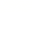广东省深圳市南山区荔香中学2022-2023学年八年级上学期期中模拟数学试题
学校:___________姓名：___________班级：___________考号：___________

一、单选题
1．下列实数中，最大的数是（ ）
A．π B． C．﹣2 D．3
2．在实数3.1415926，，1.010010001……，，，，中，无理数的个数是（ ）个
A．1 B．2 C．3 D．4
3．下列各组数中，不能构成直角三角形的是( )
A．a=1，b=，c= B．a=5，b=12，c=13 C．a=1，b=，c= D．a=1，b=1，c=2
4．下列说法不正确的是（ ）
A．0.09的平方根是±0.3 B．＝
C．1的立方根是±1 D．0的立方根是0
5．估计的值在（ ）
A．4和5之间 B．5和6之间 C．6和7之间 D．7和8之间
6．在直角坐标系中，点向上平移3个单位长度后的坐标为（ ）
A．（4，-3） B．（1，0） C．（1，6） D．（1，-6）
7．如图，点A表示的实数是（ ）．
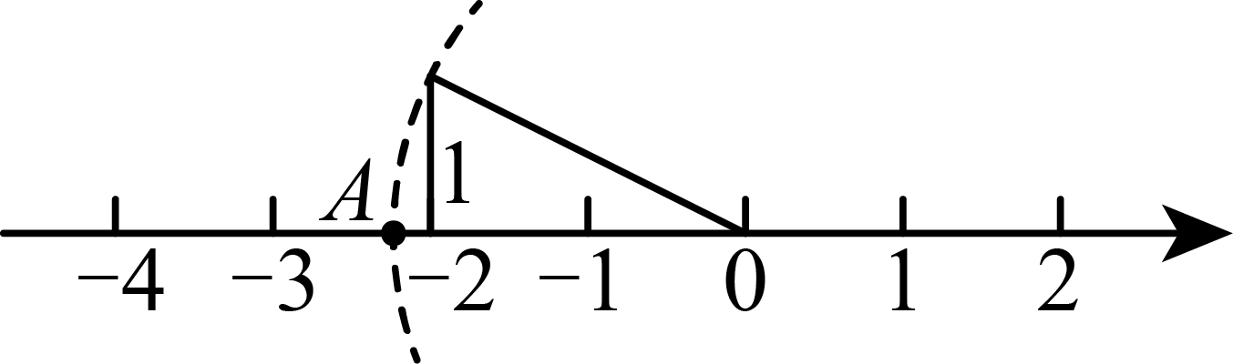
A． B． C． D．
8．一次函数的图象与y轴的交点是（ ）
A． B． C． D．
9．已知一次函数，y的值随x的增大而减小，则点所在象限为（ ）
A．第一象限 B．第二象限 C．第三象限 D．第四象限
10．若|a+2|+=0，则点P（a，b）在第（ ）象限．
A．一 B．二 C．三 D．四
11．如图，是以边长为2的等边三角形，则点A关于x轴的对称点的坐标为（ ）
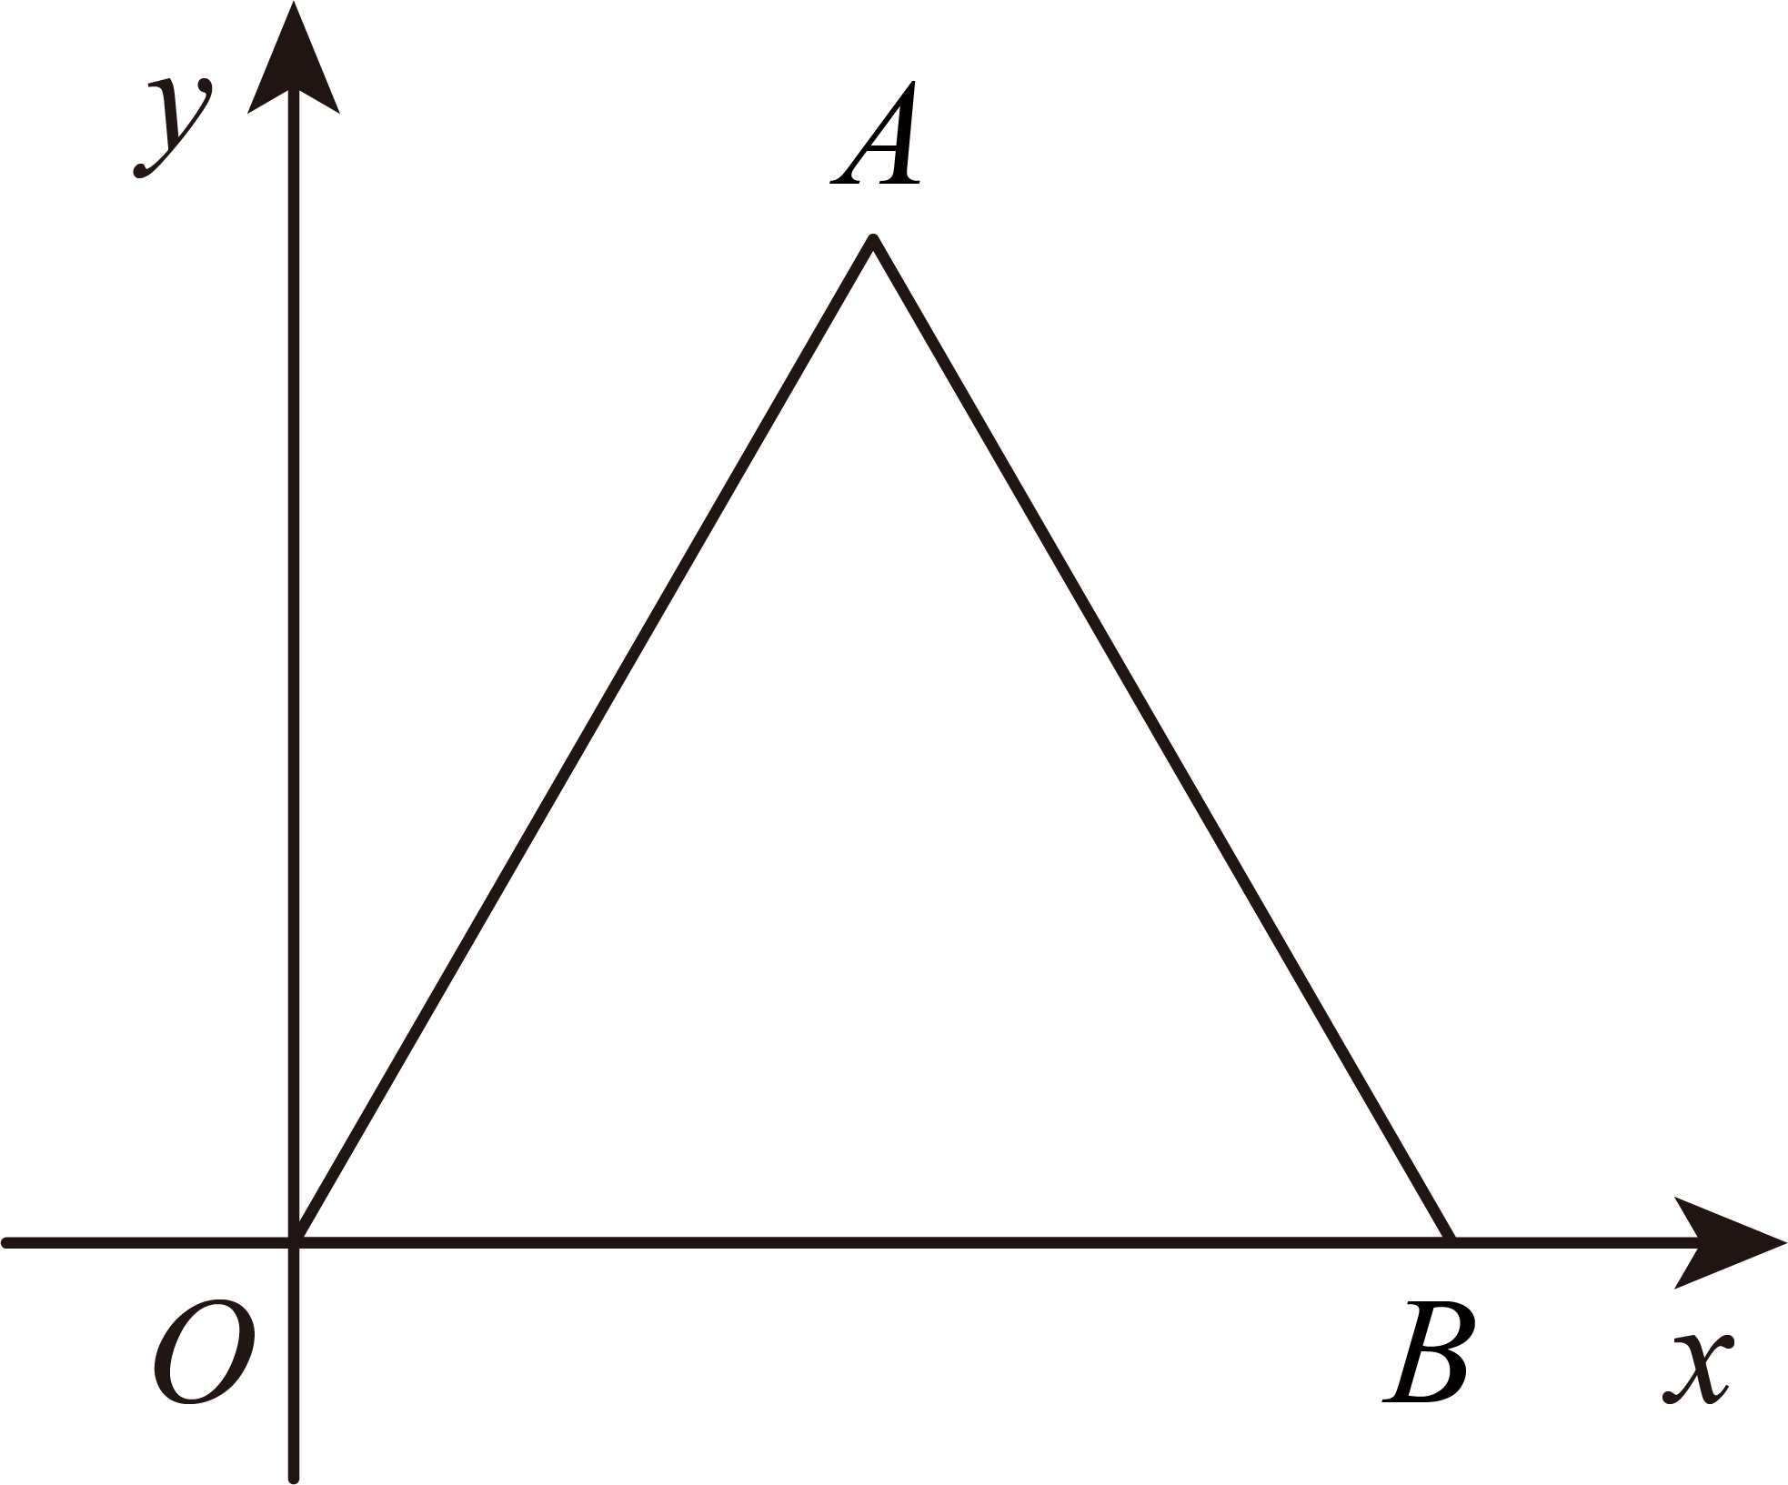
A． B．
C． D．
12．某天早晨，小明从家骑自行车去上学，途中因自行车发生故障而维修，如图所示的图象反映了他骑车上学的整个过程，则下列结论正确的是（ ）
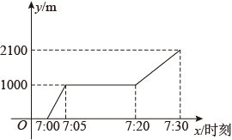
A．修车花了10分钟
B．小明家距离学校1000米
C．修好车后花了25分钟到达学校
D．修好车后骑行的速度是110米/分钟

二、填空题
13．的算术平方根是______．
14．一次函数y=2x+4的图象与y轴交点的坐标是 _____．
15．如图，一个梯子斜靠在一竖直的墙上，测得，若梯子的顶端沿墙下滑，这时梯子的底端也向右滑，则梯子的长度为________.
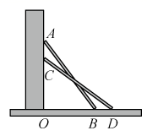
16．把8个边长为1的正方形按如图所示摆放在直角坐标系中，经过原点O的直线l将这8个正方形分成面积相等的两部分，则该直线的函数表达式是 _____．
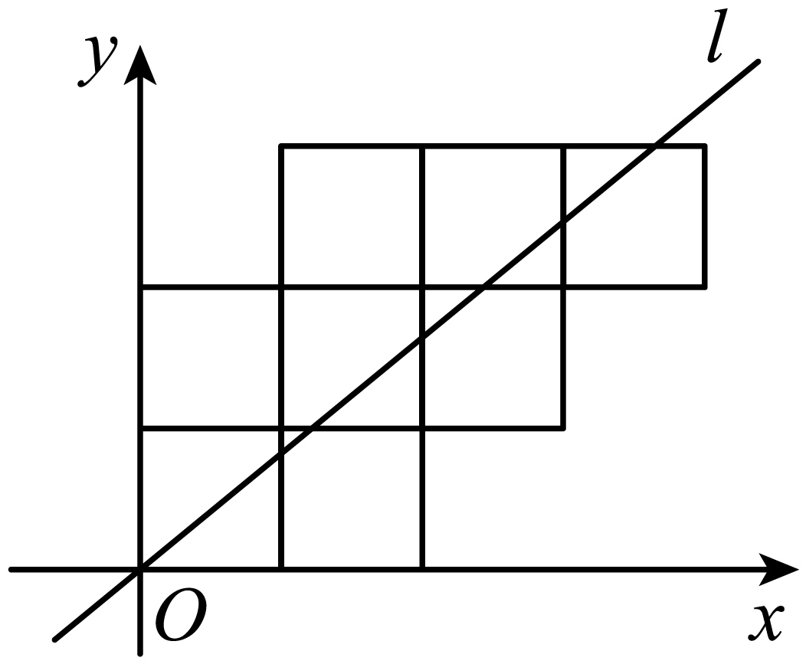

三、解答题
17．计算：
(1)；
(2)；
(3)；
(4)．
18．由于大风，山坡上的一棵树甲被从点A处拦腰折断，如图所示，其树恰好落在另一棵树乙的根部C处，已知米，米，两棵树的株距（两棵树的水平距离）为12米，请你运用所学的知识求这棵树原来的高度．
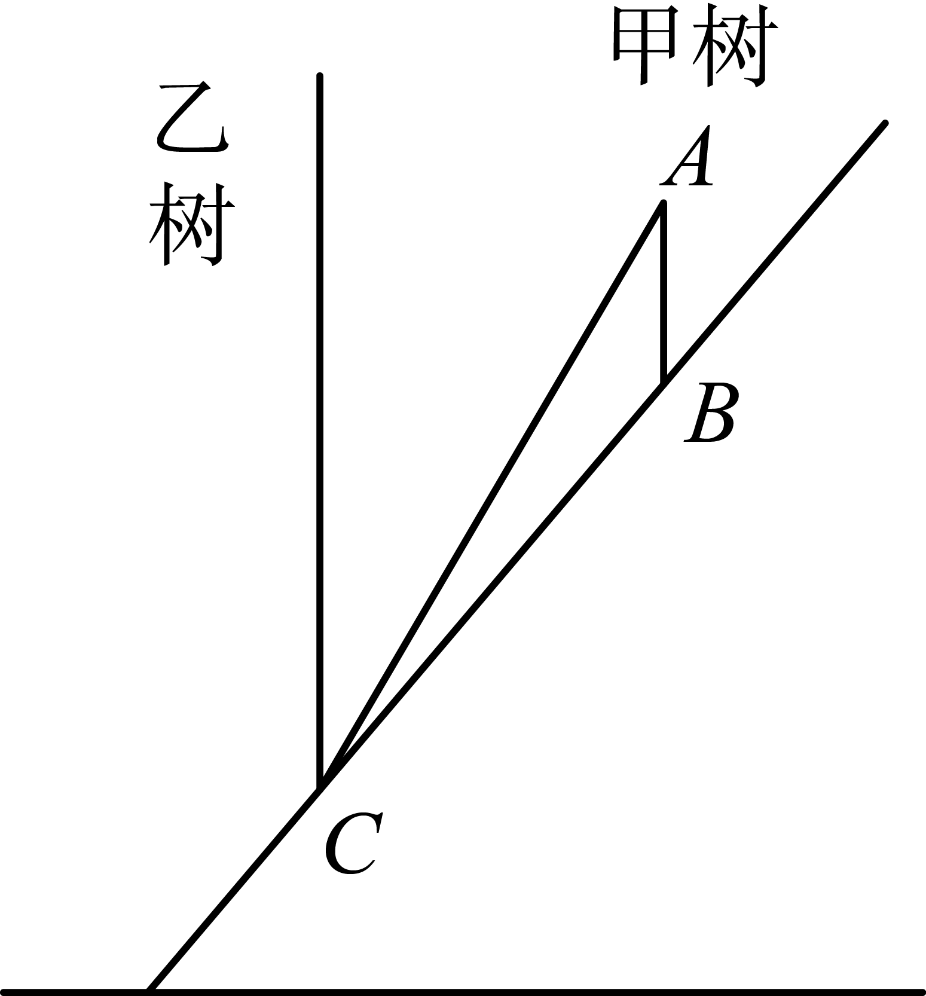
19．已知实数的一个平方根是，的立方根是，求的算术平方根．
20．如图所示，在平面直角坐标系中，已知A(2,2),B(-2,0),C(-1,-2)．
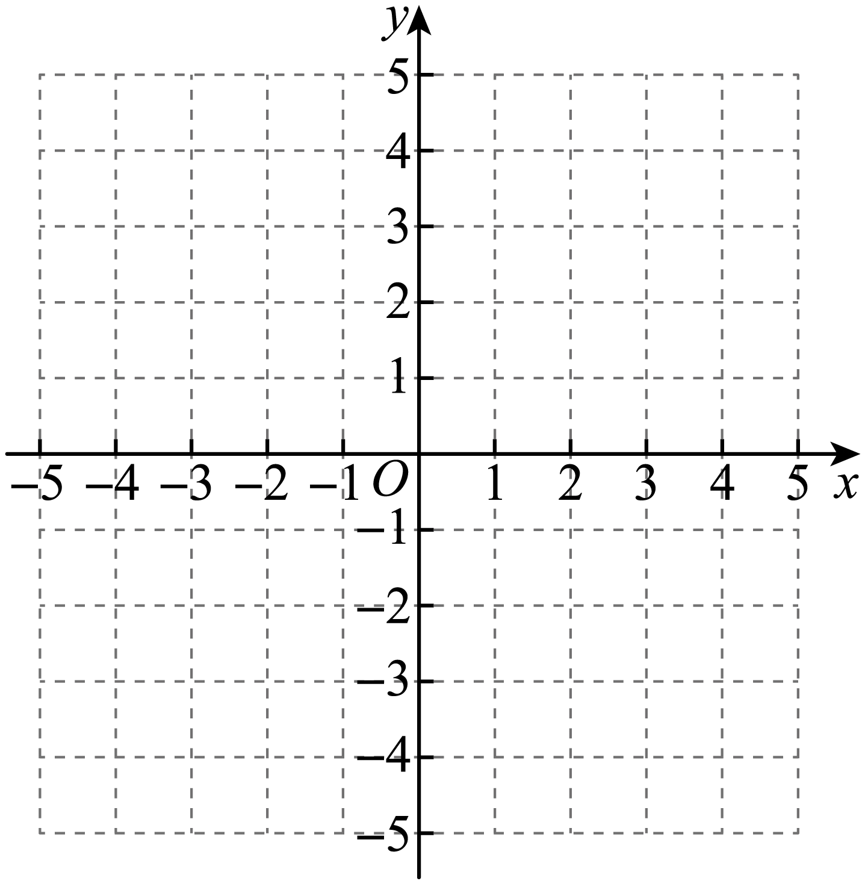
（1）在平面直角坐标系中画出；
（2）若点D与点C关于y轴对称，则点D的坐标为 ；
（3）求的面积；
（4）已知点P为x轴上一点，若时，求点P的坐标．
21．甲、乙两地相距300千米，一辆货车和一辆轿车先后从甲地出发向乙地，轿车比货车晚出发1.5小时，如图，线段OA表示货车离甲地的距离y（千米）与时间x（小时）之间的函数关系；折线BCD表示轿车离甲地的距离y（千米）与时间x（时）之间的函数关系，请根据图象解答下列问题：
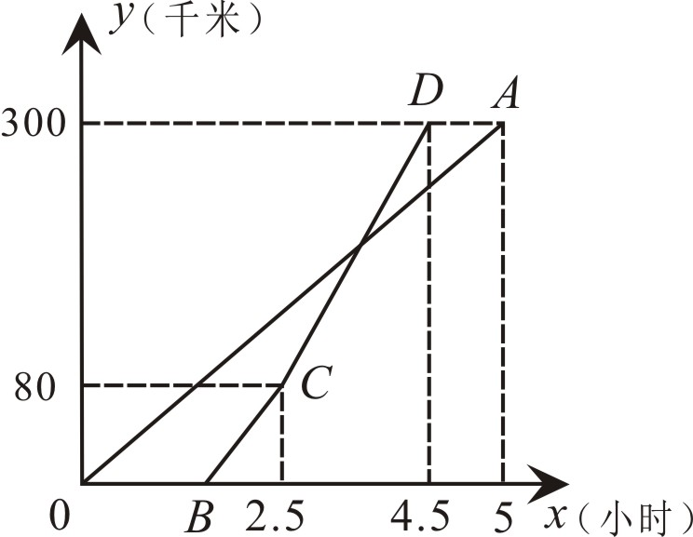
(1)轿车到达乙地时，求货车与甲地的距离；
(2)求线段CD对应的函数表达式；
(3)在轿车行进过程，轿车行驶 小时，两车相距15千米．
22．我们定义：等腰三角形中底边与腰的比叫做顶角正对（），如图①，在中，，顶角A的正对记作，这时．容易知道一个角的大小与这个角的正对值也是相互唯一确定的．根据上述角的正对定义，解下列问题：
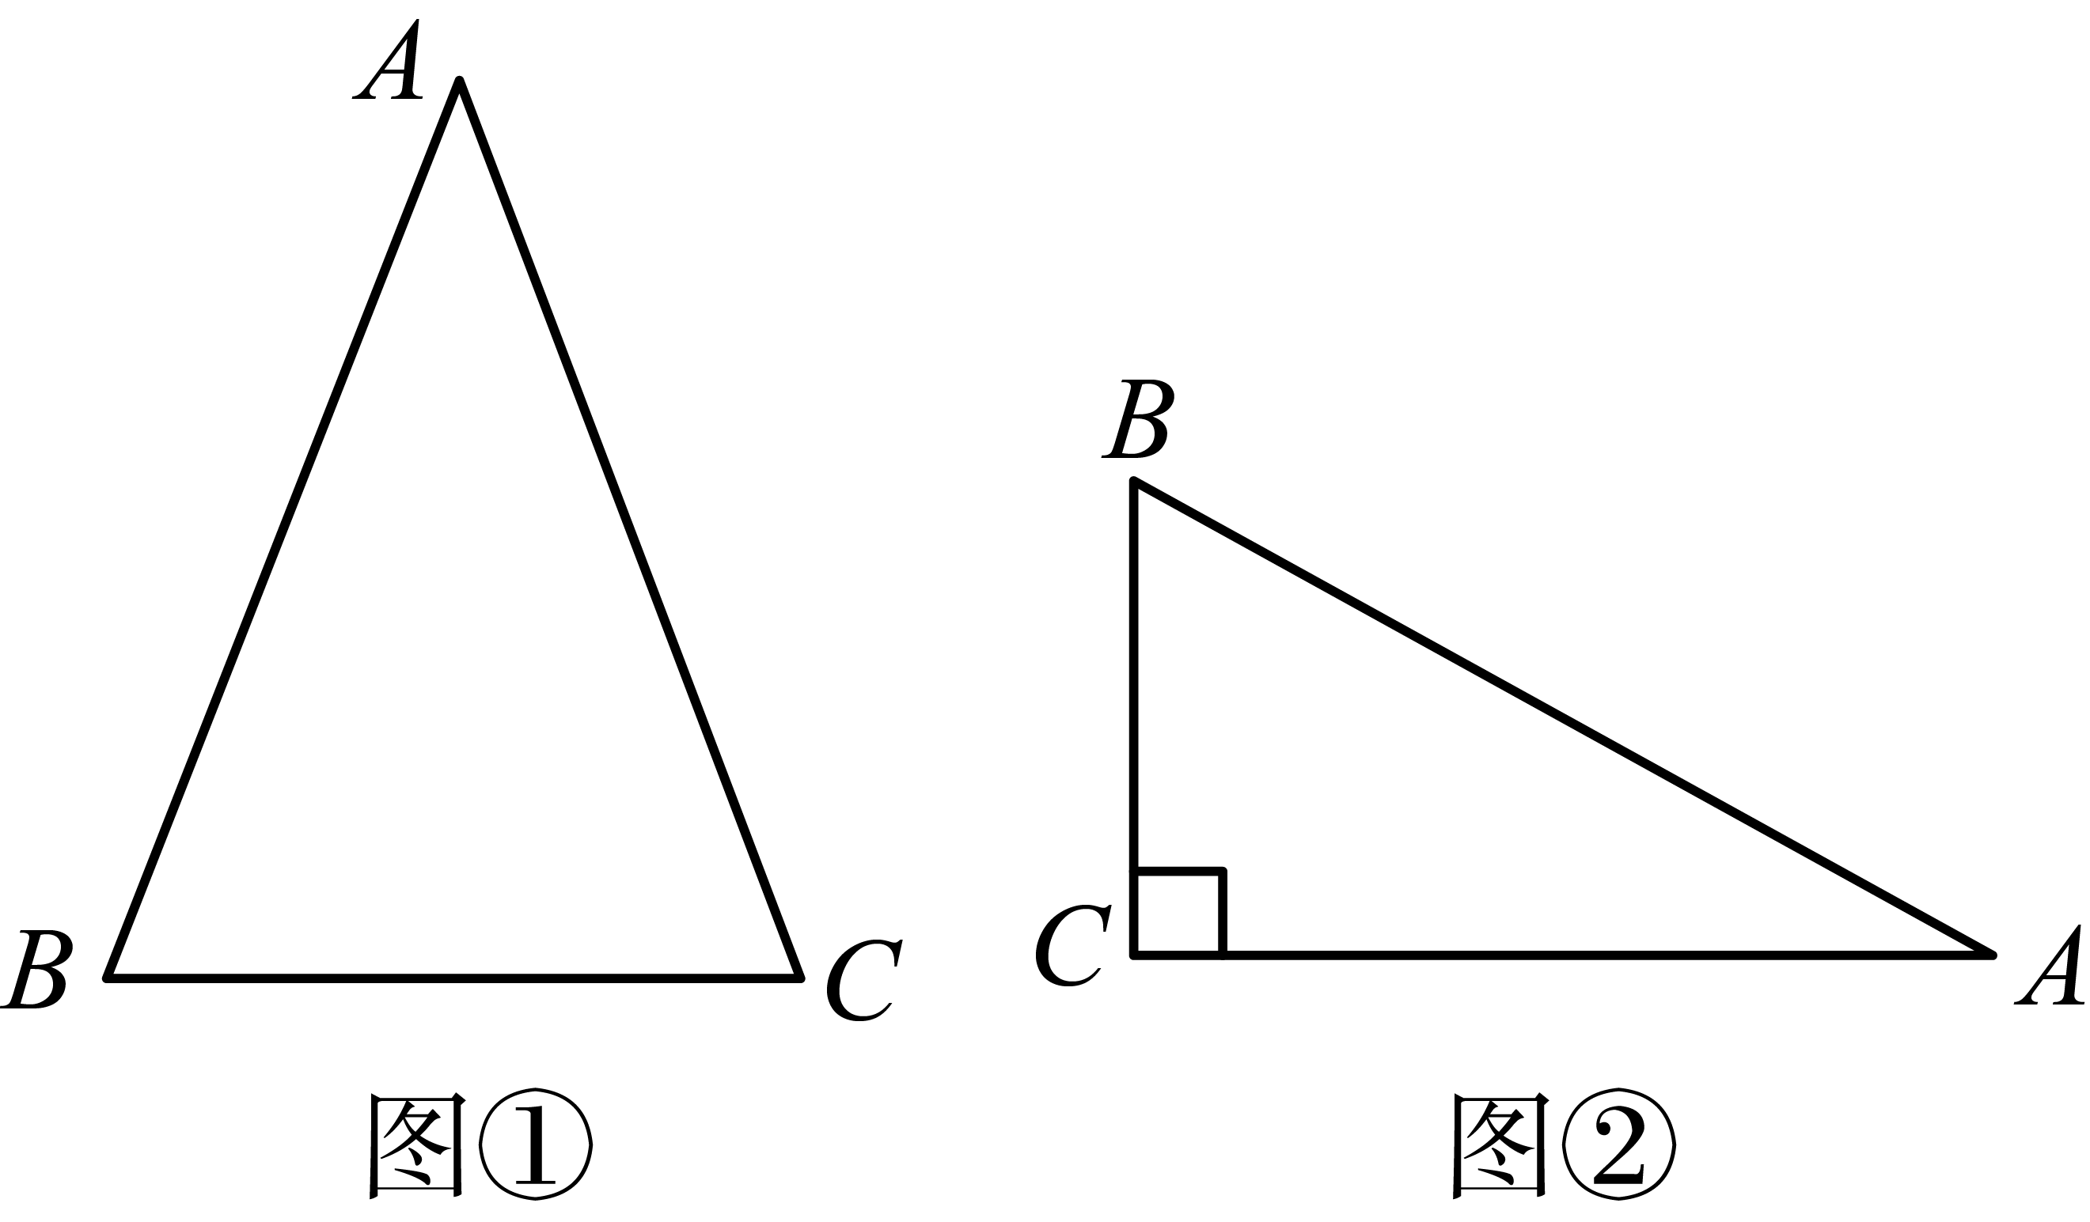
(1)________．
(2)对于，的正对值的取值范围是________．
(3)如图②，已知，其中为锐角，试求的值．
23．综合与探究
如图，在平面直角坐标系中，一次函数的图象分别交x、y轴于点A、B，点C在y轴上，平分．
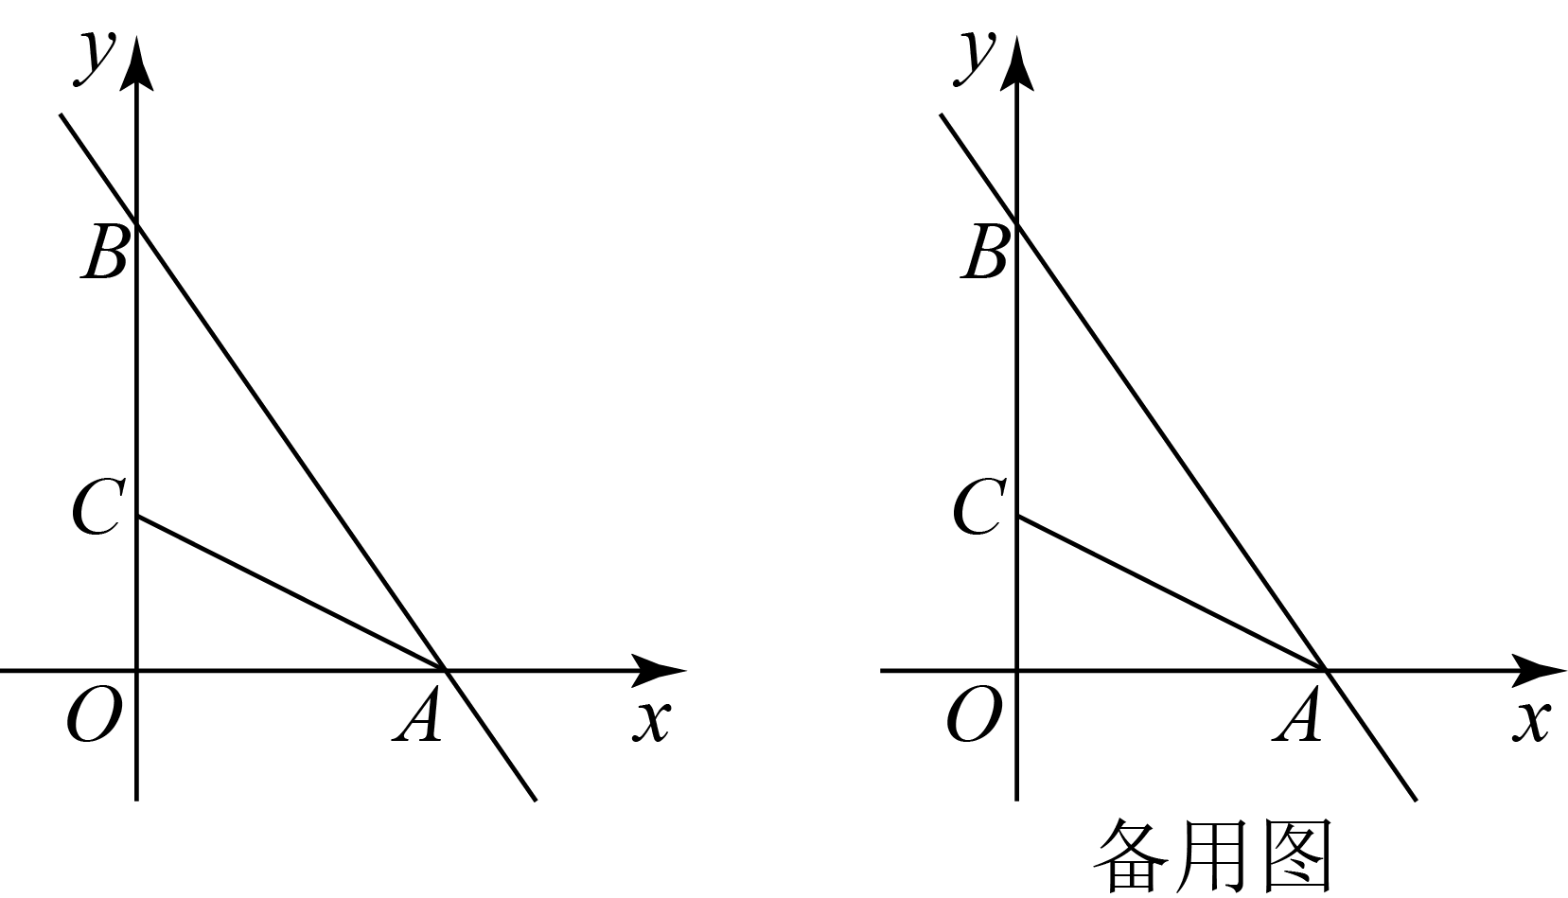
(1)求点A、B的坐标；
(2)求线段的长；
(3)在平面直角坐标系中是否存在点D，使得是以为直角边的等腰直角三角形，若存在，请直接写出点D的坐标，若不存在，请说明理由．

《广东省深圳市南山区荔香中学2022-2023学年八年级上学期期中模拟数学试题》参考答案
题号 | 1 | 2 | 3 | 4 | 5 | 6 | 7 | 8 | 9 | 10
答案 | A | C | D | C | C | B | D | C | D | B
题号 | 11 | 12
答案 | D | D

1．A
【分析】根据实数的大小关系，直接求得答案，即可．
【详解】解：∵π＞3＞＞﹣2，
∴最大的数是：π．
故选A．
【点睛】本题主要考查实数的大小比较，熟记无理数π和的近似数，是解题的关键．
2．C
【分析】对各数逐一作出判断，即可求解．
【详解】解：3.1415926，=4，，为有理数，
无理数有1.010010001……，，，3个．
故选：C
【点睛】本题考查了无理数的概念，关键是熟悉无理数指无限不循环小数这一知识点．
3．D
【分析】根据勾股定理的逆定理对四组数据进行逐一判断即可．
【详解】A、∵1²+()²=()²，∴能构成直角三角形，不符合题意；
B、∵5²+12²=13²，，∴能构成直角三角形，不符合题意；
C、∵1²+3²=()²，∴能构成直角三角形，不符合题意；
D、∵1²+1²≠2²，∴不能构成直角三角形，符合题意，
故选D．
【点睛】本题考查的是用勾股定理的逆定理判断三角形的形状，通常是看较小的两边的平方和是否等于最长边的平方，即只要三角形的三边满足a²+b²=c²，则此三角形是直角三角形．
4．C
【分析】根据平方根，算术平方根和立方根的定义分别判断即可．
【详解】解：A、0.09的平方根是±0.3，故选项不符合题意；
B、＝，故选项不符合题意；
C、1的立方根是，错误，故选项符合题意；
D、0的立方根是0，故选项不符合题意；
故选：C．
【点睛】本题考查了平方根，算术平方根和立方根，熟练掌握平方根、算术平方根和立方根的定义是解题的关键．
5．C
【详解】∵ ，
∴.
即的值在6和7之间.
故选C.
6．B
【分析】根据向上平移纵坐标增加解答即可得答案．
【详解】解：∵点P（1，﹣3）向上平移3个单位长度后，纵坐标变为﹣3+3＝0，
∴平移后的坐标为（1，0），
故选：B
【点睛】本题考查了坐标与图形变化﹣平移，熟记平移中点的坐标变化规律：横坐标右移加，左移减；纵坐标上移加，下移减是解题的关键．
7．D
【分析】本题考查勾股定理，实数与数轴，如图，利用勾股定理计算出的长，再根据，即可解答．
【详解】解：如图，
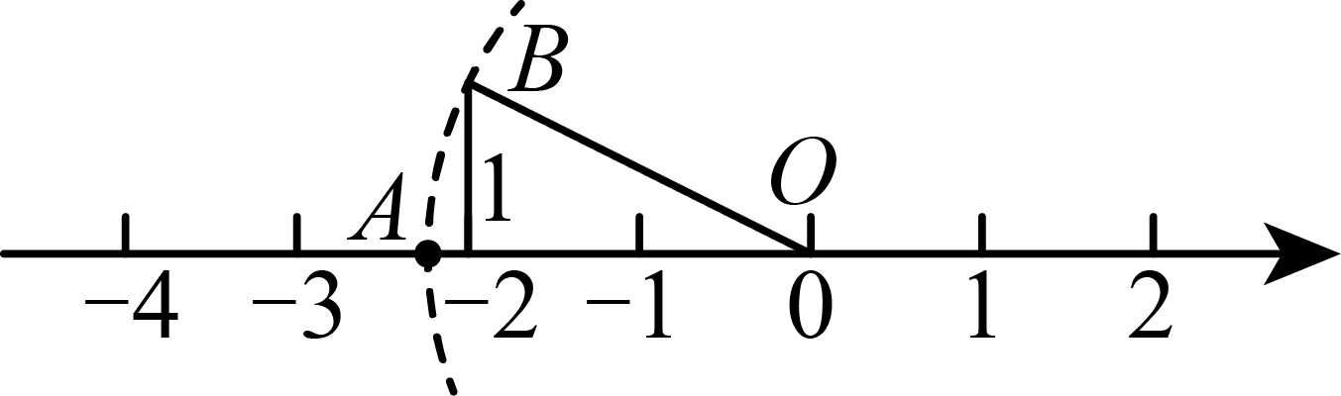
由勾股定理得，
则，
点A表示的实数是，
故选：D．
8．C
【分析】本题考查一次函数图象与坐标轴的交点问题．令，求出y值，即可得解．
【详解】解：令，
，
一次函数的图象与y轴的交点是，
故选：C．
9．D
【分析】根据一次函数的性质求出m的范围，再根据每个象限点的坐标特征判断P点所处的象限即可．
【详解】解：∵一次函数的值随x的增大而减小，
∴，
解得：，
∴
∴在第四象限，
故选：D．
【点睛】本题考查了一次函数的性质和各个象限坐标特点，能熟记一次函数的性质是解此题的关键．
10．B
【分析】根据非负数的性质列式求出a、b的值，再根据各象限内点的坐标特征解答．
【详解】解：根据题意，
∵|a+2|+，
∴，，
∴，
∴点P（a，b）在第二象限；
故选：B．
【点睛】本题考查了各象限内点的坐标的符号特征，记住各象限内点的坐标的符号是解决的关键，四个象限的符号特点分别是：第一象限（+，+）；第二象限（-，+）；第三象限（-，-）；第四象限（+，-）．
11．D
【分析】过点A作，根据等边三角形的性质，确定点A的坐标，结合关于x轴对称，横坐标不变，纵坐标变成相反数计算即可．
【详解】解：如图，过点A作，
∵是以边长为2的等边三角形，
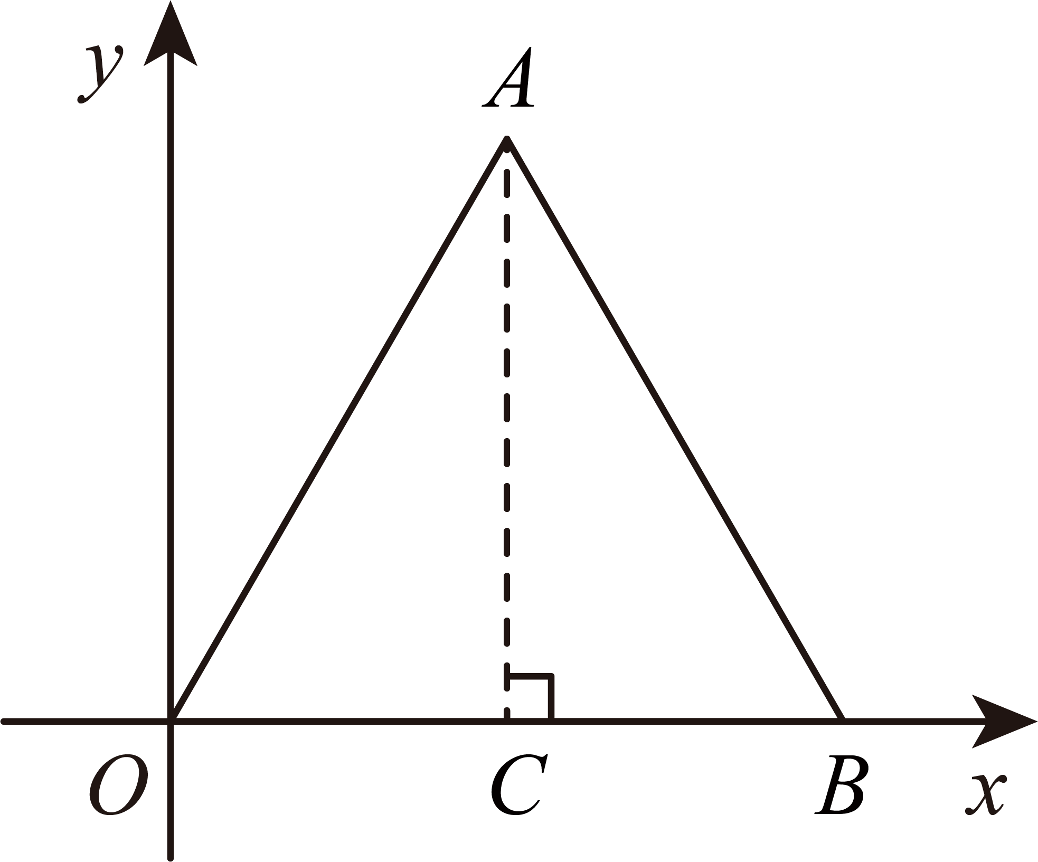
∴，
∴，
∴点A的坐标是，
∴点A关于x轴的对称点的坐标为．
故选：D．
12．D
【分析】根据横坐标，可得时间；根据函数图象的纵坐标，可得路程．
【详解】解：A．由横坐标看出，小明修车时间为20-5=15（分钟），故本选项不符合题意；
B．由纵坐标看出，小明家离学校的距离2100米，故本选项不合题意；
C．由横坐标看出，小明修好车后花了30-20=10（分钟）到达学校，故本选项不合题意；
D．小明修好车后骑行到学校的平均速度是：（2100-1000）÷10=110（米/分钟），故本选项符合题意；
故选：D．
【点睛】本题考查了函数图象，观察函数图象得出相应的时间，函数图象的纵坐标得出路程是解题关键．
13．2
【分析】本题考查算术平方根，掌握知识点是解题的关键．
先求出，再根据算术平方根的定义，即可解答．
【详解】解：∵，
∴的算术平方根是2．
故答案为：2．
14．（0，4）
【分析】令x=0，求出y的值即可．
【详解】解：∵令x=0，则y=4，
∴一次函数y=2x+4的图象与y轴交点的坐标是（0，4）．
故答案为（0，4）．
15．/5米
【分析】设，利用勾股定理用表示出和的长，进而求出的值，然后由勾股定理求出的长度．
【详解】解：设，
由题意得：，，，
在中，根据勾股定理得：，
在中，根据勾股定理得：，
∴，
解得：，
∴ ，
即梯子的长为．
故答案为：．
【点睛】本题考查了勾股定理的应用，熟练掌握勾股定理，由勾股定理得出方程是解题的关键．
16．y＝x/y＝0.9x
【分析】设直线l和八个正方形的最上面交点为A，过A作AB⊥OB于B，易知OB＝3，利用三角形的面积公式和已知条件求出A的坐标即可得到该直线l的解析式．
【详解】解：如图，过A作AB⊥OB于B，则OB＝3，
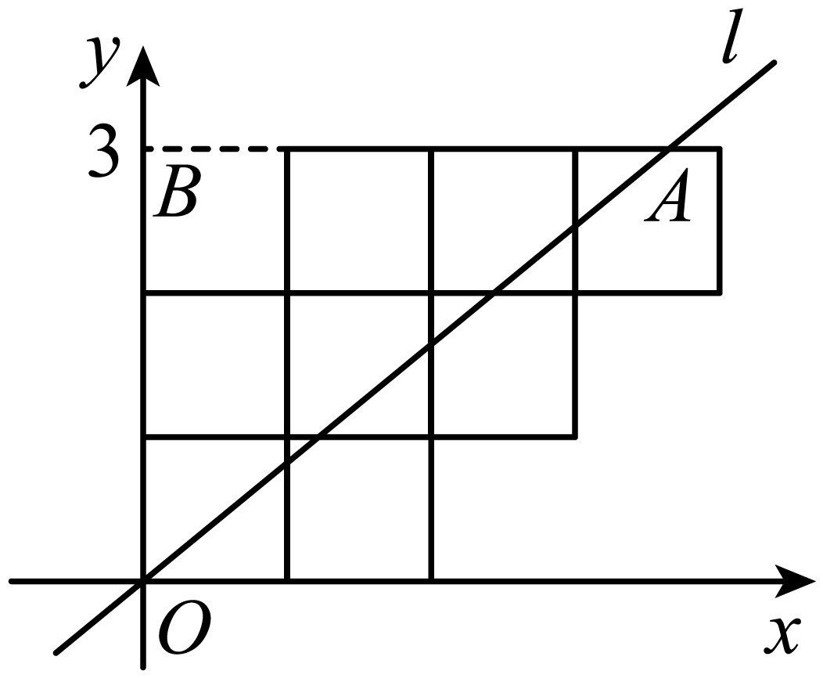
∵经过原点的一条直线l将这八个正方形分成面积相等的两部分，
∴S△AOB＝4+1＝5，
∵OB＝3，
∴AB•3＝5，
解得：AB＝，
∴A点坐标为（，3），
设直线方程为y＝kx，
则3＝k，
∴k＝，
∴直线l解析式为y＝x．
故答案为：y＝x．
【点睛】本题主要考查了待定系数法求一次函数及坐标点，熟练运用待定系数法是解题的关键．
17．(1)
(2)
(3)
(4)6
【分析】（1）先计算乘法，再化为最简二次根式，立方根，最后合并即可；
（2）利用平方差公式计算以及二次根式的除法法则求解即可；
（3）先根据负指数幂、零指数幂、立方根、绝对值的性质和二次根式的性质进行化简，然后再进行加减计算即可；
（4）先利用完全平方公式展开，再化简二次根式，然后合并即可.
【详解】（1）解：
；
（2）解：
；
（3）解：
；
（4）解：
．
【点睛】本题考查了二次根式的混合运算及实数的混合运算：熟练掌握二次根式的性质、二次根式的乘法法则、除法法则和零指数幂的意义是解决问题的关键．
18．19米
【分析】本题考查了勾股定理在实际生活中的应用，延长，过点C作延长线于点D，利用勾股定理先求出，即可得到，再利用勾股定理即可求解．
【详解】解：如图所示：延长，过点C作延长线于点D，
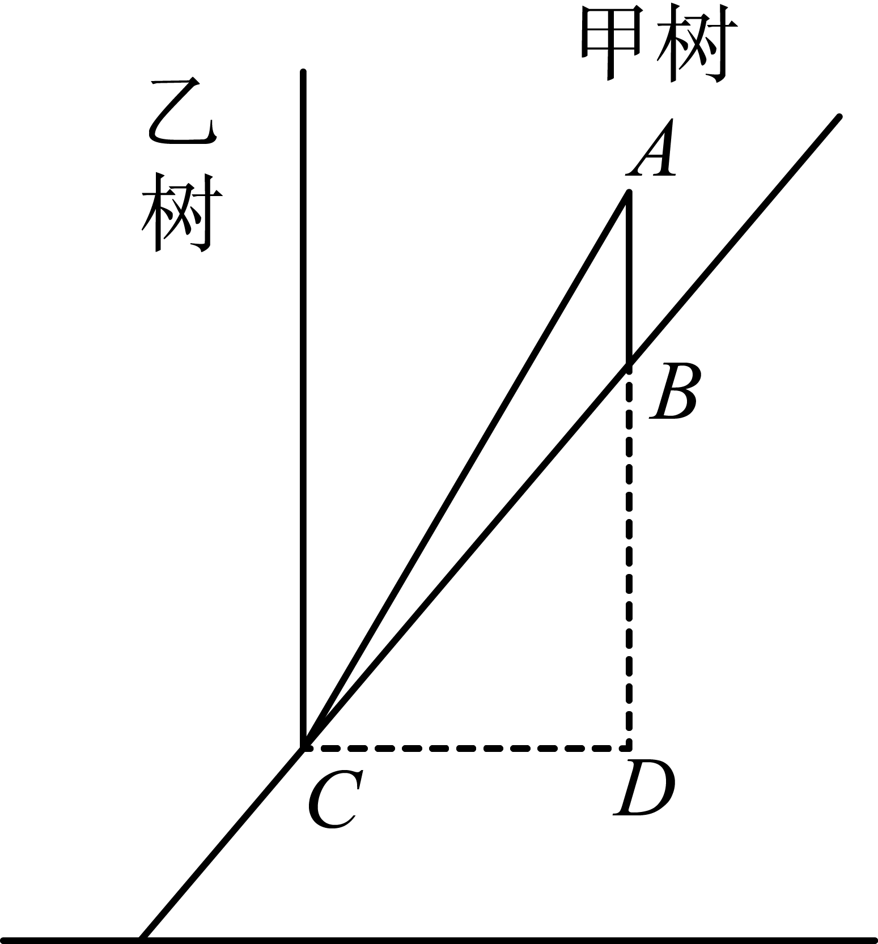
由题意可得：，
故，
∴，
则，
故，
答：树原来的高度19米．
19．6
【分析】根据已知条件列出关于的方程组，然后解方程组，求出的值，最后代入计算，最后再求算术平方根．
【详解】解：由题可知
解方程组得
将代入得
则
∴的算术平方根为
【点睛】本题考查了二元一次方程组、平方根、立方根、算术平方根、掌握相关知识并正确计算是解题关键．
20．（1）图见解析；（2）；（3）5；（4）或．
【分析】（1）先根据点的坐标描出点，再顺次连接即可得；
（2）根据点坐标关于y轴对称的变换规律即可得；
（3）先根据两点之间的距离公式可得AB、BC、AC的长，再根据勾股定理的逆定理可得是直角三角形，然后利用直角三角形的面积公式即可得；
（4）设点P的坐标为，从而可得，再根据点A的坐标可得的BP边上的高为2，然后根据三角形的面积公式可得一个关于m的绝对值方程，解方程即可得．
【详解】（1）先根据点的坐标描出点，再顺次连接即可得，如图所示：
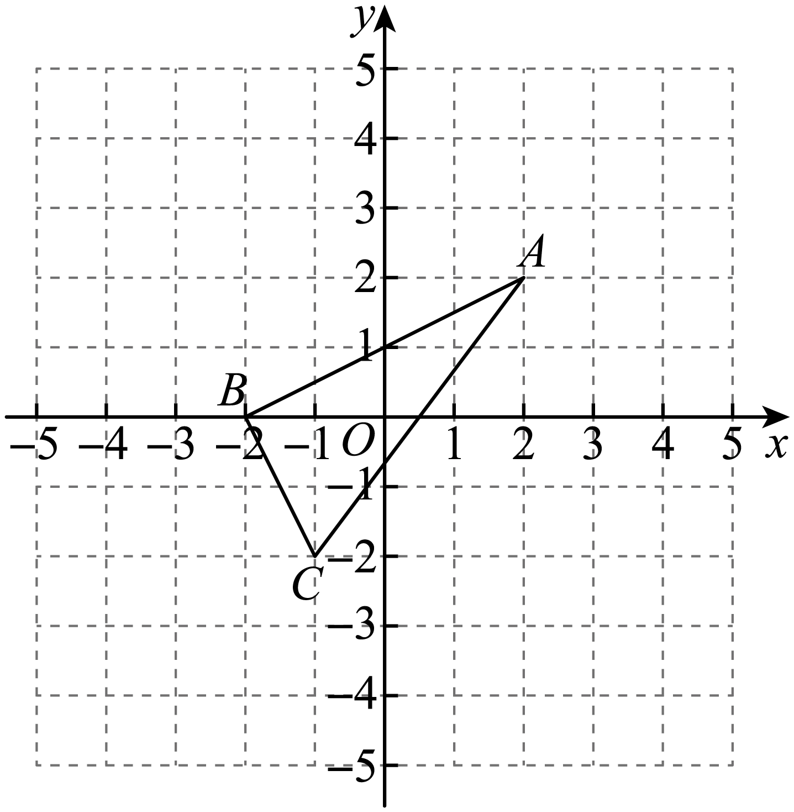
（2）点坐标关于y轴对称的变换规律：横坐标互为相反数，纵坐标相同，
，
，
故答案为：；
（3），
，
，
，
，
是直角三角形，且，
则的面积为；
（4）设点P的坐标为，
，
，
，
的BP边上的高为2，
，
，
解得或，
则点P的坐标为或．
【点睛】本题考查了点坐标与轴对称变化、勾股定理的逆定理等知识点，熟练掌握点坐标的变换规律是解题关键．
21．(1)轿车到达乙地时，货车与甲地的距离是270千米；
(2)线段CD对应的函数表达式是y＝110x﹣195（2.5≤x≤4.5）；
(3)在轿车行进过程，轿车行驶2.1小时或2.7小时，两车相距15千米．
【分析】（1）由图象易得货车的速度为60千米/小时，然后问题可求解；
（2）设线段CD对应的函数表达式是y＝kx+b，然后把点C（2.5，80），点D（4.5，300）代入求解即可；
（3）由题意易得当x＝2.5时，两车之间的距离为70千米，由图象可得，线段OA对应的函数解析式为y＝60x，然后可得|60x﹣（110x﹣195）|＝15，进而问题可求解．
【详解】（1）解：由图象可得，
货车的速度为300÷5＝60（千米/小时），
则轿车到达乙地时，货车与甲地的距离是60×4.5＝270（千米），
即轿车到达乙地时，货车与甲地的距离是270千米；
（2）解：设线段CD对应的函数表达式是y＝kx+b，
∵点C（2.5，80），点D（4.5，300），
∴，
解得，
即线段CD对应的函数表达式是y＝110x﹣195（2.5≤x≤4.5）；
（3）解：当x＝2.5时，两车之间的距离为：60×2.5﹣80＝70，
∵70＞15，
∴在轿车行进过程，两车相距15千米时间是在2.5～4.5之间，
由图象可得，线段OA对应的函数解析式为y＝60x，
则|60x﹣（110x﹣195）|＝15，
解得x＝3.6或x＝4.2，
∵轿车比货车晚出发1.5小时，3.6﹣1.5＝2.1（小时），4.2﹣1.5＝2.7（小时），
∴在轿车行进过程，轿车行驶2.1小时或2.7小时，两车相距15千米，
答：在轿车行进过程，轿车行驶2.1小时或2.7小时，两车相距15千米．
【点睛】本题主要考查一次函数的应用，熟练掌握一次函数的应用是解题的关键．
22．(1)
(2)
(3)
【分析】（1）如图，,，所以.
（2）如图，当点A向靠近时，增大，逐渐接近，腰长接近， 相应的；当点A远离时，减小，逐渐接近，腰长逐渐增大，相应的；于是．
（3）如图，在上截取，过H作于D，设，则,．解，，．
【详解】（1）解：如图，,
,
∵,
∴.
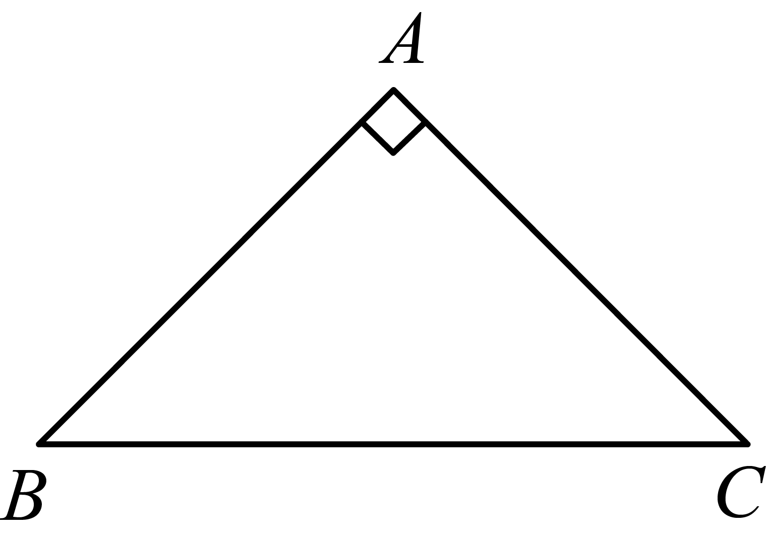
（2）解：如图，点A在的中垂线上，当点A向靠近时，增大，逐渐接近，腰长接近， 相应的；
当点A远离时，减小，逐渐接近，腰长逐渐增大，相应的逐渐接近0，；
∴
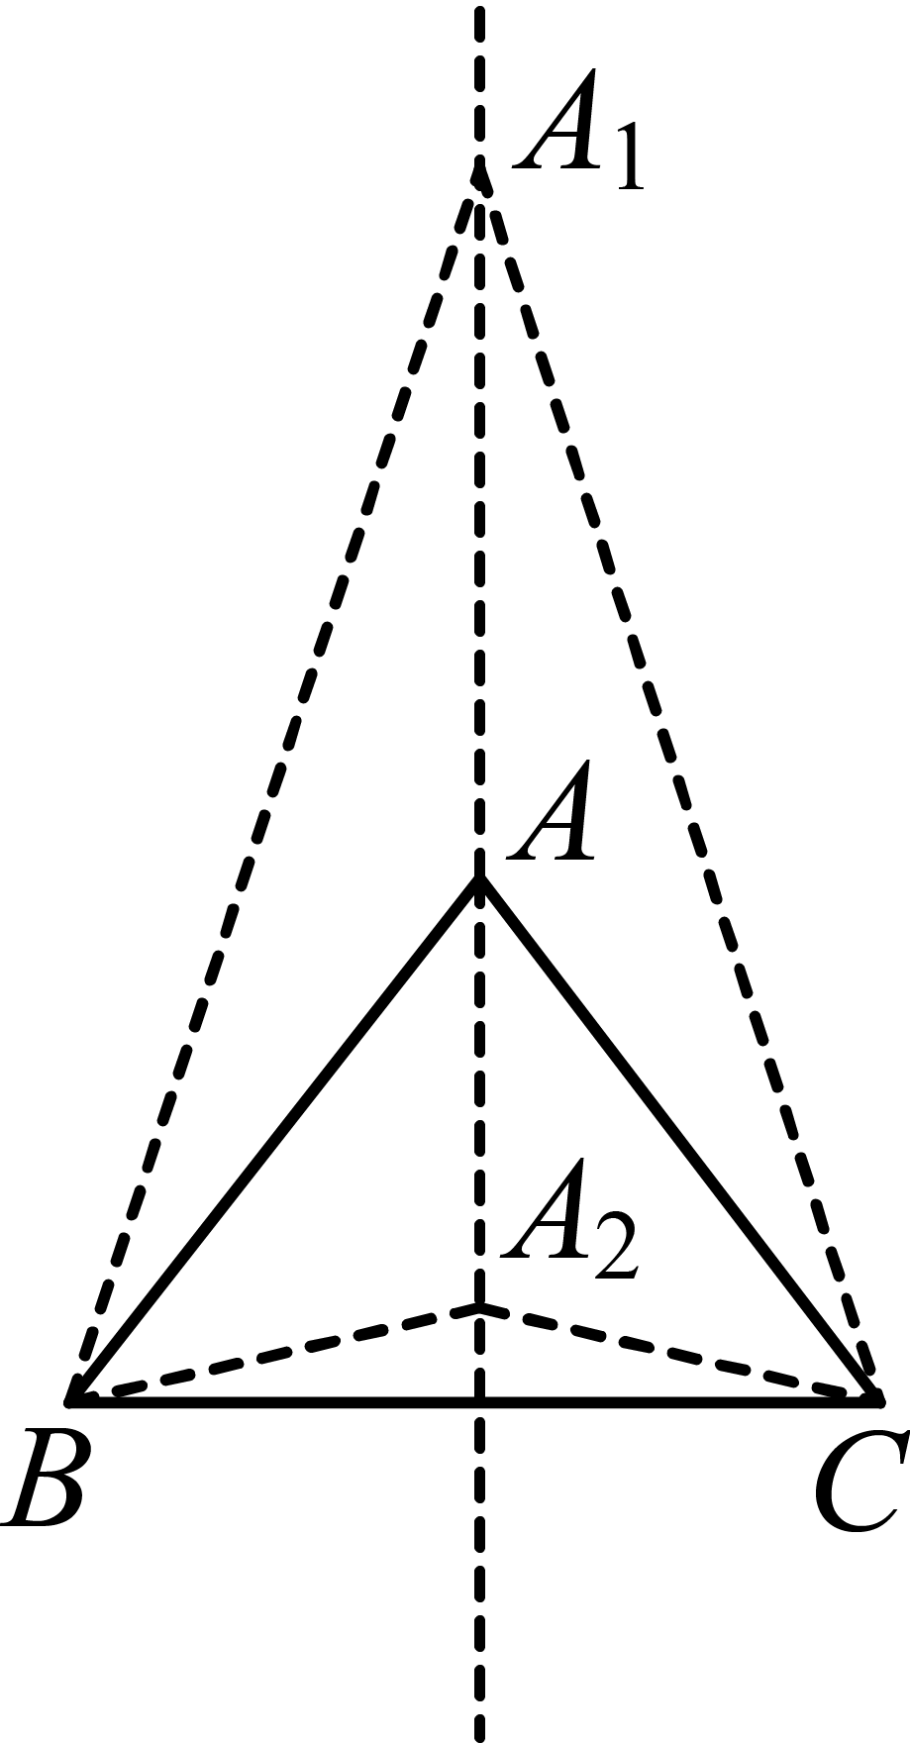
（3）解：如图，在上截取，过H作于D，
，
设，则，,
∴．
中，，
∴．
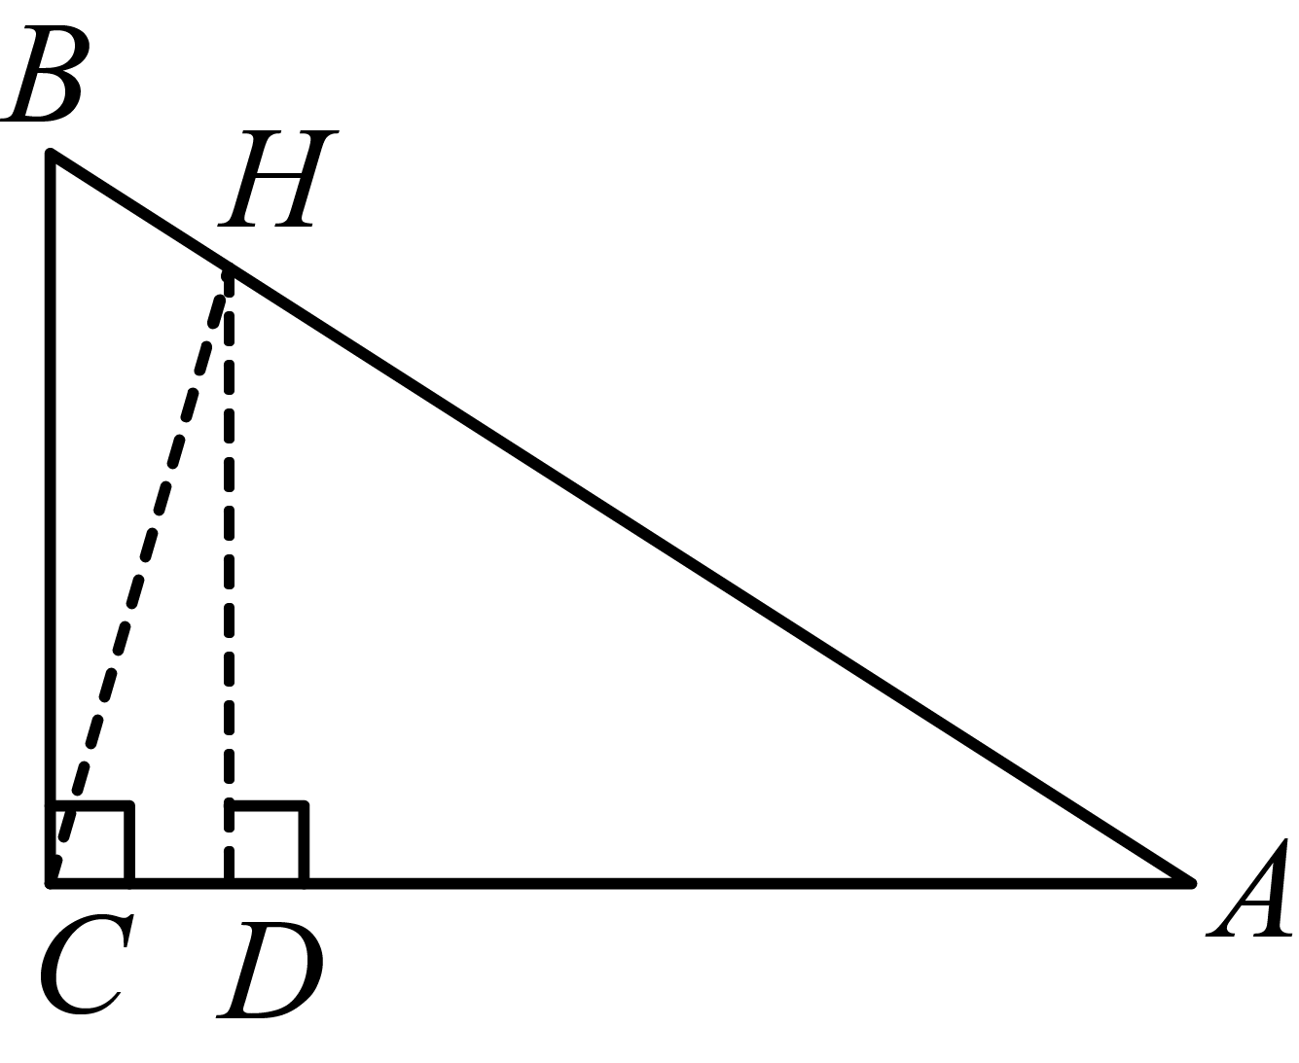
【点睛】本题考查新定义，勾股定理，解直角三角形，等腰三角形性质；添加辅助线，构造等腰三角形是解题的关键．
23．(1)点A的坐标为、B的坐标为；
(2)；
(3)点D的坐标为或或或．
【分析】（1）令，求得；令，求得；即可求解；
（2）证明，设，则，，利用勾股定理列方程求解即可；
（3）分四种情况讨论．如图，作轴于点F，证明，可求点D的坐标；其他也同样画出图形，作出辅助线，同法求解即可．
【详解】（1）解：令，则，解得；
令，则；
∴点A的坐标为、B的坐标为；
（2）解：过点C作于点E，
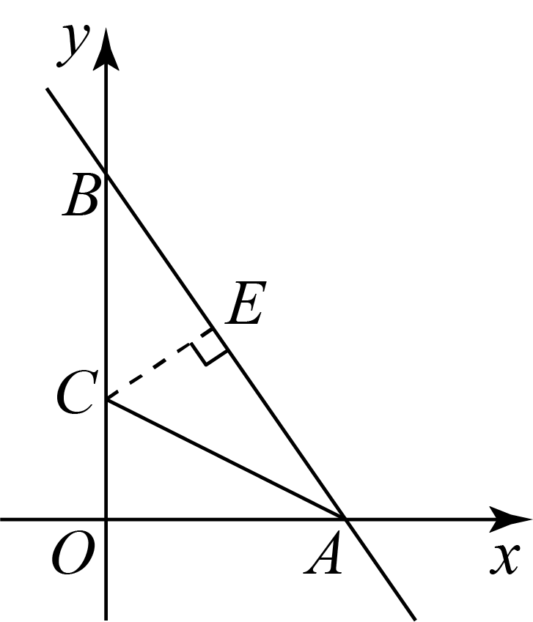
∵点A的坐标为、B的坐标为，
∴，，，
∵平分，
∴，
∵，
∴，
∴，
设，则，，
∵，即，
解得，
∴；
（3）解：如图，作轴于点F，
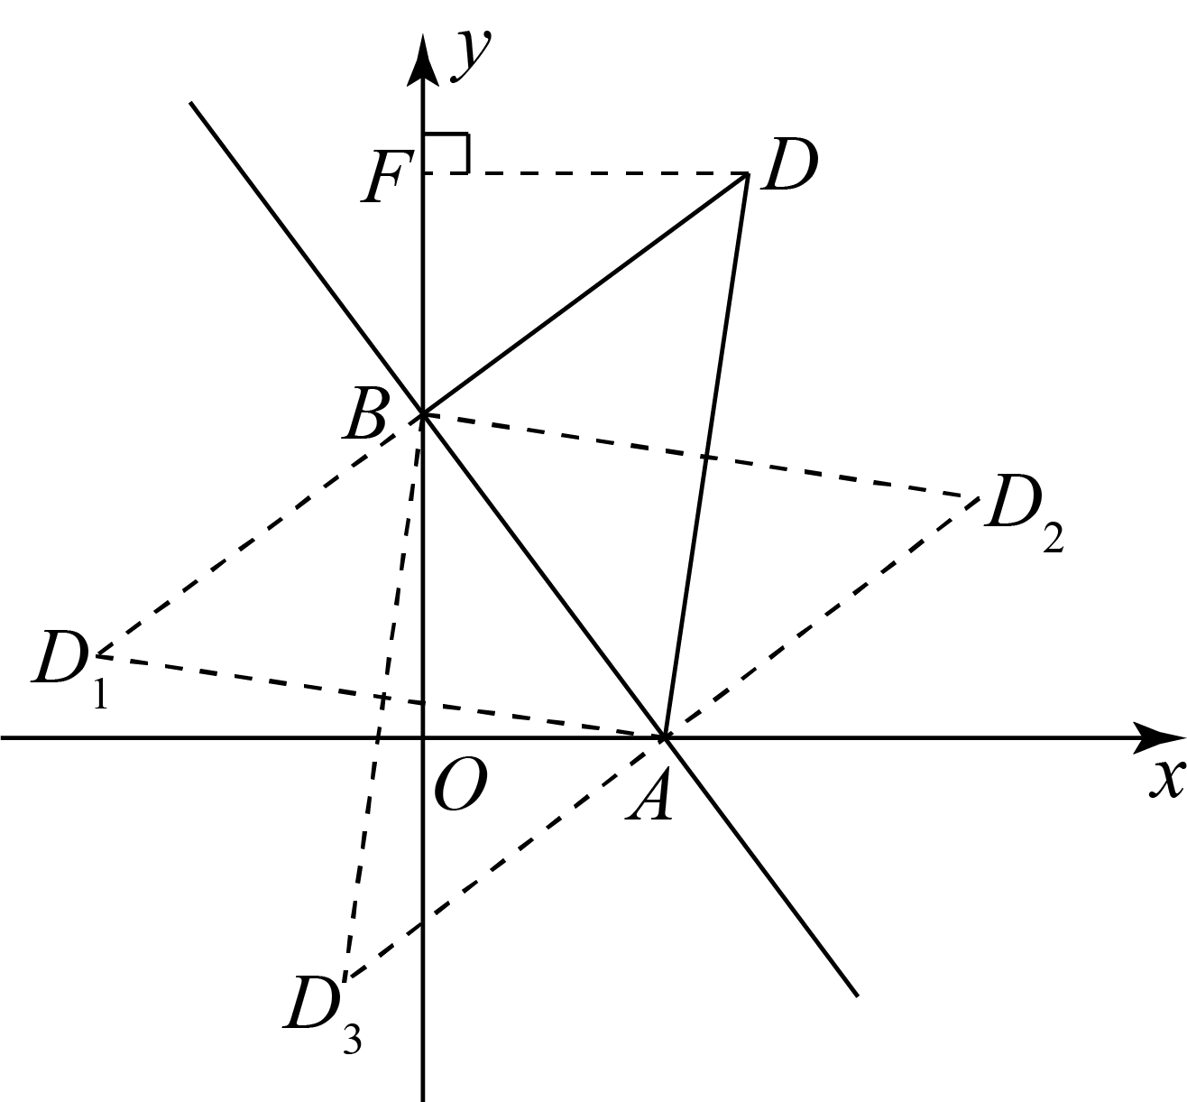
由题意得，，
∵，
∴，
∴，，
∴点D的坐标为；
同理，点的坐标为；点的坐标为；点的坐标为；
∴点D的坐标为或或或．
【点睛】此题是一次函数综合题，主要考查了求一次函数图象与坐标轴的交点，全等三角形的判定和性质，勾股定理，等腰直角三角形的性质，掌握相关性质定理并利用分类讨论思想解题是关键．

